* **Quản lý Sân bay**

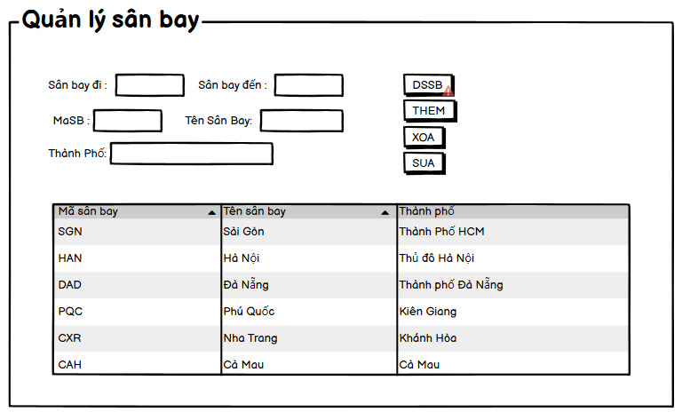

1. Danh sách biến cố :

|  |  |  |  |
| --- | --- | --- | --- |
| STT | Điều kiện kích hoạt | Xử lý | Ghi chứ |
| 1 | Khởi động màn hình | - Đọc danh sách các sân bay  - Xuất danh sách sân bay  - Load form | Tổng hợp tất cả các sân bay của hãng |
| 2 | Nhấn nút hiển thị danh sách sân bay | - Hiển thị danh sách sân bay form | Danh sách sân bay trong ngày. |
| 3 | Nhấn nút thêm | - Kiểm tra hợp lệ của mã sân bay.  - Nếu hợp lệ thì thêm mã sân bay và thông tin sân bay vào, ngược lại thì thông báo nhập lại mã sân bay và thông tin sân bay. |  |
| 4 | Nhấn nút xóa | - Chọn mã sân bay cần xóa  - Hiển thị thông báo xác nhận xóa mã sân bay.  - Tiến hành xóa mã sân bay |  |
| 4 | Nhấn nút sửa | - Kiểm tra thông tin mã sân bay được sửa có hợp lệ không ?  - Nếu hợp lệ tiến hành sửa thông tin sân bay. |  |

1. Danh sách các hàm xử lý

|  |  |  |  |  |  |
| --- | --- | --- | --- | --- | --- |
| STT | Hàm | Tham Số | Kiểu trả về | Thuật giải | Ghi chú |
| 1 | loadDanhSach MaSanbay() | Không có | 1 mảng các chuyến bay có trong hệ thống | Vét cạn |  |
| 2 | xuatDanhSach  Sanbay() | Không có | Không có | Vét cạn | Xuất danh sách các sân bay lên table |
| 3 | ThemSan  Bay() | Mã sân bay và thông tin của sân bay được thêm | Không có | Không có |  |
| 4 | XoaSan  Bay() | Mã sân bay và thông tin của sân bay bị xóa | Không có | Không có |  |
| 5 | SuaSanBay() | Thông tin Sân bay được sửa | Không có | Không có |  |

1. Danh sách các bảng

|  |  |  |  |
| --- | --- | --- | --- |
| STT | Bảng | Ý nghĩa | Ghi chú |
| 1 | Sanbay | Chứa thông tin các mã sân bay, tên sân bay và thành phố |  |

* 1. Danh sách thuộc tính của bảng SanBay

|  |  |  |  |  |  |
| --- | --- | --- | --- | --- | --- |
| STT | Thuộc tính | Kiểu | Ràng buộc | Giá trị khởi động | Ghi chú |
| 1 | MaSB | varchar(6) | UNiQUE, | Không có | PrimaryKey |
| 2 | TenSB | varchar(20) | Không có | Không có |  |
| 4 | ThanhPho | Varchar(50) | Không có | Không có |  |

1. Danh sách kiểu dữ liệu

|  |  |  |  |
| --- | --- | --- | --- |
| STT | Kiểu dữ liệu | Ý nghĩa | Ghi chú |
| 1 | List<Object> | Chứa danh sách các đối tương (Sanbay) |  |
| 2 | String | Mã Đối tượng (MaSB) |  |
| 3 | String | Tên Sân Bay (TenSB) |  |
| 4 | String | Tên Thành Phố (ThanhPho) |  |

1. Danh sách các thành phần của giao diện;

|  |  |  |  |  |  |  |
| --- | --- | --- | --- | --- | --- | --- |
| STT | Tên | Kiểu | Ý Nghĩa | Miền giá trị | Giá trị mặc định | Ghi chú |
| 1 | btnThem | Button | Nút thêm sân bay | Không có | Text =“Thêm” |  |
| 2 | btnXoa | Button | Nút xóa sân bay | Không có | Text = “Xóa” |  |
| 3 | btnSua | Button | Nút sửa thông tin sân bay | Không có | Text = “Sửa” |  |
| 4 | btnHienThi | Button | Nút hiển thị danh sách sân bay | Không có | Text = “Hiển thị danh sách chuyến bay” |  |
| 5 | btnGhiDatabase | Button | Nút ghi dữ liệu lên Database | Không có | Text = “Save” |  |
| 6 | btnDocDatabase | Button | Nút đọc dữ liệu từ Database | Không có | Text = “Give Data” |  |
| 5 | lblTitle | Label | Tiêu đề của form | Không có | “Quản lý Sân Bay” |  |
| 6 | tableDS  Sanbay | Table | Thể hiện danh sách Sân bay | Không có | Không có |  |